ชื่อ...................................................................................................................เลขที่..............ชั้น ป.2/.............
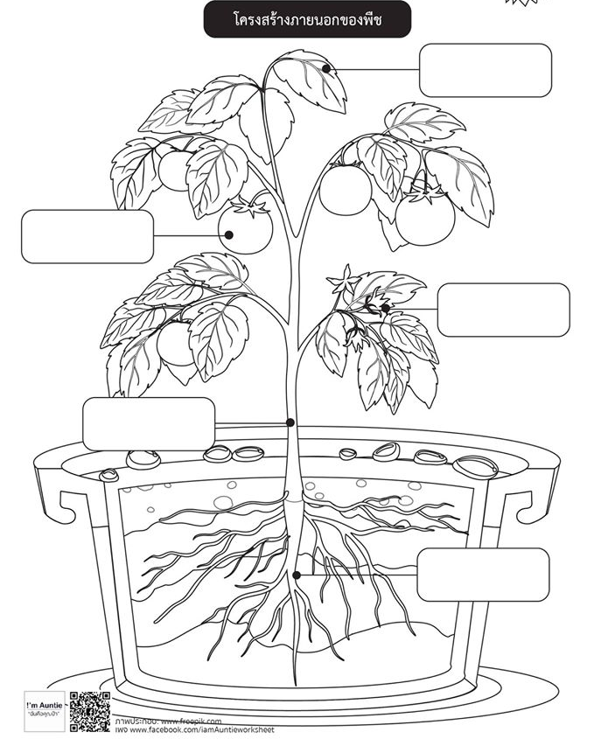

โครงสร้างภายนอกของพืช | หน้าที่
……………………………………………………………………..…………..

……………………………………………………………………..…………..

………………………………………………………… | ……………………………………………………………………..…………..  ……………………………………………………………………..…………..
………………………………………………………… | ……………………………………………………………………..…………..  ……………………………………………………………………..…………..
………………………………………………………… | ……………………………………………………………………..…………..  ……………………………………………………………………..…………..
………………………………………………………… | ……………………………………………………………………..…………..  ……………………………………………………………………..…………..

………………………………………………………….

